问题1：数据监控，点视频，选中废水口后选其他时间，会跳转到其他视频点位

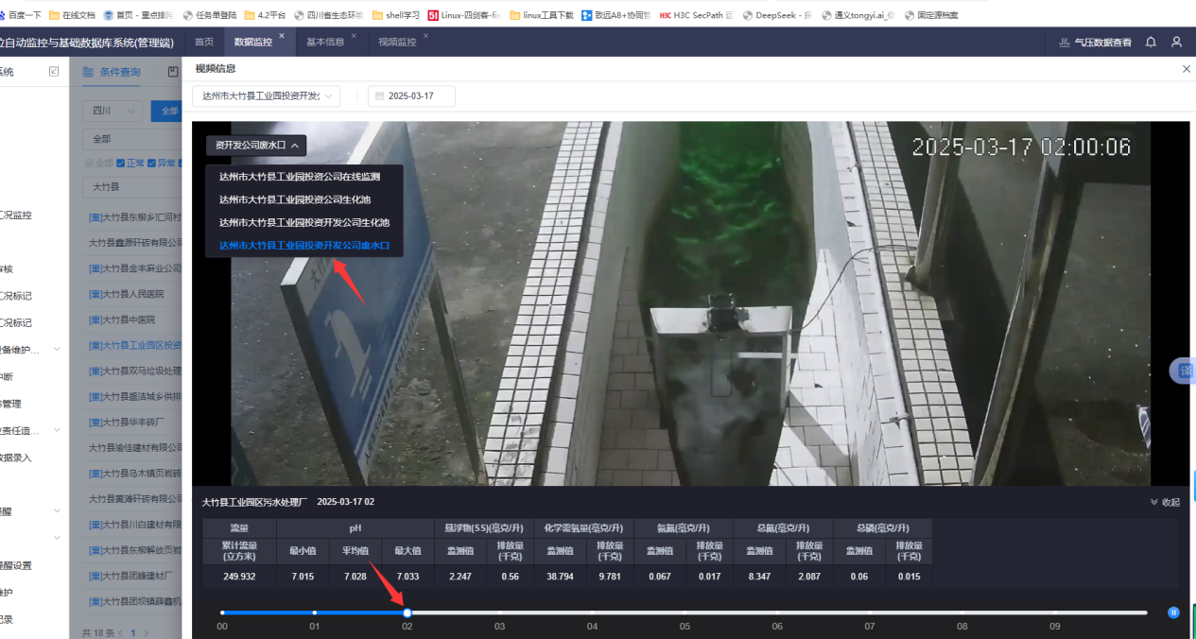

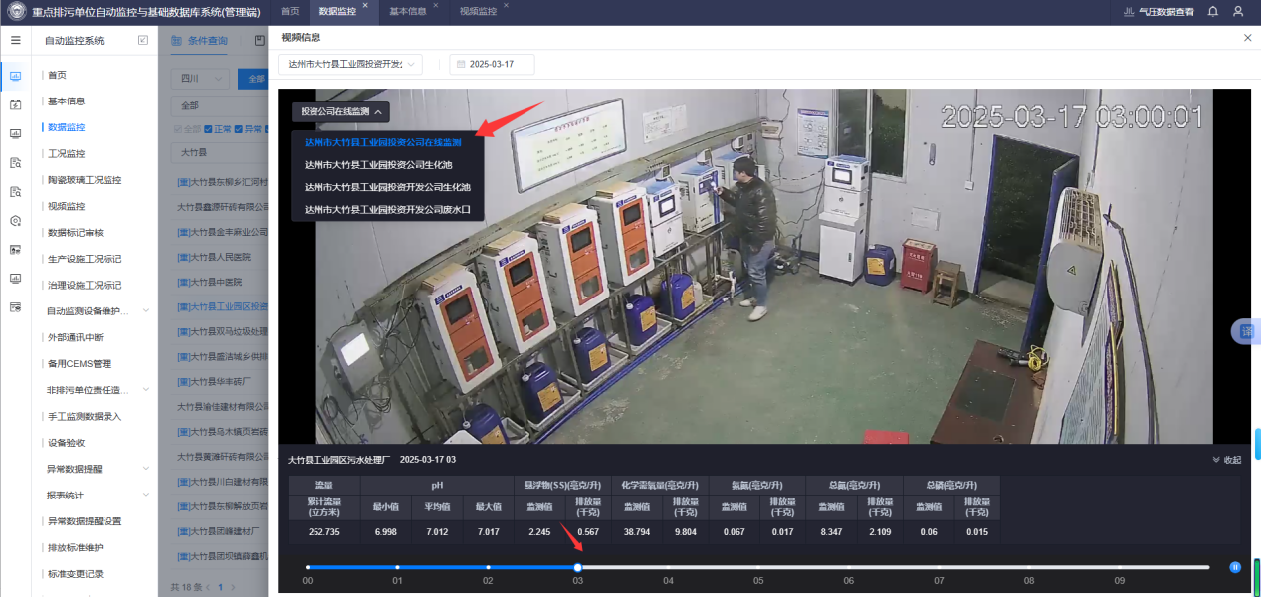

客户需求：

1.选中视频后，点其他时间，视频的点位不变。